Муниципальное бюджетное дошкольное образовательное учреждение
детский сад №43 г. Сарапул Удмуртская Республика

КОНСПЕКТ ЗАНЯТИЯ ДЛЯ ДЕТЕЙ 4-5 ЛЕТ
«УРОКИ ЛЮБВИ И ЗАБОТЫ»


Авторы: воспитатель Тептина М.В.
Участники: дети компенсирующей направленности
с ТНР группы №22, воспитатели.

г. Сарапул
2025 г.

КОНСПЕКТ ЗАНЯТИЯ ДЛЯ ДЕТЕЙ 4-5 ЛЕТ
«УРОКИ ЛЮБВИ И ЗАБОТЫ»
Цель: создать условия для привлечения внимания детей к гуманному отношению к животным
Задачи:
- Закрепить и обобщить знания детей о домашнем животном -собаке.
- Закреплять умения составлять предложения о собаке, используя прилагательные и глаголы, развивать грамматически правильную речь.
- Развивать мышление, мелкую моторику рук при работе с пластилином
- Воспитывать желание заботиться о братьях наших меньших, помогать им и оберегать их.

Интеграция: познавательное развитие, социально-коммуникативное, речевое развитие, художественно-эстетическое
Ход занятий:
-Ребята отгадайте загадку:
Скажите, кто-же этот друг
Спит он без подушки,
Ест без рук,
Зимой без валенок гуляет,
А если рад-
Хвостом виляет? (ответ детей: собака)
Сегодня мы с вами поговорим о наших четвероногих друзьях. О том как они делают нашу жизнь ярче и веселее и как важно заботиться о них.
А теперь послушайте стихотворение С.Михалкова «Мой щенок» (показ иллюстрации-Приложение№1)
«Мой щенок»:
Я сегодня сбилась с ног —
У меня пропал щенок.
Два часа его звала,
Два часа его ждала,
За уроки не садилась
И обедать не могла.
В это утро
Очень рано
Соскочил щенок с дивана,
Стал по комнатам ходить,
Прыгать, лаять,
Всех будить.
Он увидел одеяло —
Покрываться нечем стало.
Он в кладовку заглянул —
С мёдом жбан перевернул.
Он порвал стихи у папы,
На пол с лестницы упал,
В клей залез передней лапой,
Еле вылез
И пропал…
Может быть, его украли,
На верёвке увели,
Новым именем назвали,
Дом стеречь
Заставили?
Может, он в лесу дремучем
Под кустом сидит колючим,
Заблудился,
Ищет дом,
Мокнет, бедный, под дождём?
Я не знала, что мне делать.
Мать сказала: — Подождём.
Два часа я горевала,
Книжек в руки не брала,
Ничего не рисовала,
Всё сидела и ждала.
Вдруг
Какой-то страшный зверь
Открывает лапой дверь,
Прыгает через порог…
Кто же это?
Мой щенок.
Что случилось,
Если сразу
Не узнала я щенка?
Нос распух, не видно глаза,
Перекошена щека,
И, впиваясь, как игла,
На хвосте жужжит пчела.
Мать сказала: — Дверь закрой!
К нам летит пчелиный рой.
-Весь укутанный,
В постели
Мой щенок лежит пластом
И виляет еле-еле
Забинтованным хвостом.
Я не бегаю к врачу —
Я сама его лечу.
-Скажите, о чем это стихотворение? (ответы детей)
-Как девочка заботилась о своем щенке? (ответы детей - показ иллюстрации-Приложение№2)
- Ребята посмотрите, к нам из стихотворения в гости пришел щенок, давайте придумаем ему кличку (ответы детей- Шарик)
-Посмотрите, как у него распух нос и болит лапка.
-Ребята как вы думайте, мы можем чем-то помочь нашему щенку? (ответы детей)
-А как мы можем помочь? (ответ детей: отвести к ветеринару, перебинтовать лапу, нос)
- Давайте нашего щенка полечим
Д/И «Подбери нужный предмет» (детям предлагаются различные предметы, нужно подобрать те предметы, которые необходимы для лечения щенка: вата, бинт, мазь, ножницы, ватные палочки и диски, а лишние предметы дети оставляют на столе)

- Ребята, а у вас есть домашние животные? (ответы детей)
А теперь поиграем в игру «Щенячьи заботы» (дети по очереди придумывают, что нужно делать, чтобы заботиться о щенке: кормить, выгуливать, посещать ветеринара, заботиться о внешнем виде животного, мыть, играть, гладить и т.д.)

Игра с ТРИЗ технологией «Хорошо-плохо»
-Давайте поиграем в игру «Хорошо-плохо»
Собака-это хорошо (дети придумывают слова отображающие положительное отношение к собаке), так как: с ней можно играть, гладить её, она верный друг, помогает справляться с одиночеством, сторожит, защищает людей и их имущество от угроз и т. д.
Собака-это плохо (дети придумывают слова отображающие отрицательные качества собаки), так как она кусается, рычит, линяет, может вызвать аллергию, быть злой, грызть предметы и т.д.
- Ребята, как вы думайте, какое лакомство любит грызть собака? (ответы детей).
-Правильно, косточку. Если собака имеет кость, она может спрятать её на случай, если захочет поесть её позже. (Показ иллюстрации «Собака с косточкой»-Приложение№3)
-Ребята, а вы хотите порадовать нашего Шарика? Давайте ему слепим из пластилина много косточек.
Воспитатель показывает и поясняет способы лепки:
-взять кусочек пластилина белого цвета, размять
-катать столбик прямыми движениями ладошек
-превратить столбик в косточку
- прижимать кончиками пальцев с начала один конец- потом другой.
Выполнив задание, дети выкладывают изделие в миску и угощают щенка.
-Самое главное- нужно любить своих домашних питомцев. Ведь они такие беззащитные и полностью зависят от нас с вами. А если мы будем любить их, они будут отвечать нам взаимностью.
-Ребята. какое мы с вами сделали доброе дело? (полечили щенка и накормили его)
Помните, что всегда нужно помогать и защищать «братьев наших меньших»

Как животных в мире много
Грозных, добрых и смешных
Все идут своей дорогой
Кто с людьми, в кто без них.
Наши кошки и собаки
Стали членами семьи,
Разнимаем мы их драки
Дарим ласки им свои,
А в ответ мы получаем
Эту преданность во всем.
С ними мы не заскучаем,
В доме маленьком своем! (Е.Веснова)

Приложение

\

Приложение№1

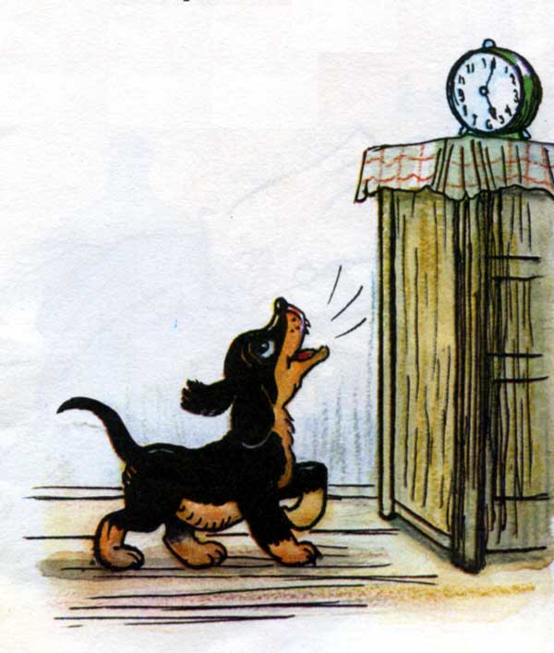

Приложение№2
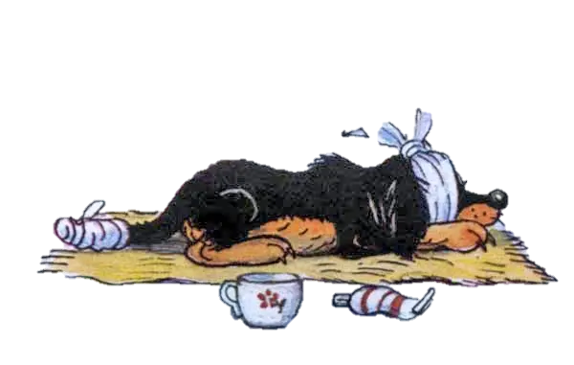

Приложение№3


